Первый тест (IQ)

- Выберите нужную фигуру из четырех пронумерованных.
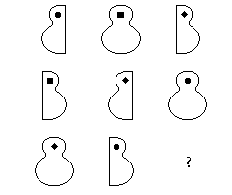
- Вставьте слово, которое служило бы окончанием первого слова и началом второго.
ОБЫ (…) КА
- Решите анаграммы и исключите лишнее слово
ААЛТЕРК
КОЖАЛ
ДМОНЧЕА
ШКААЧ
- Вставьте недостающее число
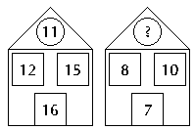
- Вставьте пропущенное слово
БАГОР (РОСА) ТЕСАК
ГАРАЖ (....) ТАБАК
- Вставьте пропущенное число.
- 196 (25) 324
325 ( ) 137
- Продолжите ряд чисел
18 10 6 4 ?
- Решите анаграммы и исключите лишнее слово
НИАВД
СЕОТТ
СЛОТ
ЛЕКСОР
- Выберите нужную фигуру из пронумерованных

- Выберите нужную фигуру из шести пронумерованных
- Вставьте недостающую букву
Щ Ц Т П Л ?
- Вставьте слово, которое служило бы окончанием первого слова и началом второго
МЕ (...) ОЛАД
- Вставьте пропущенное число
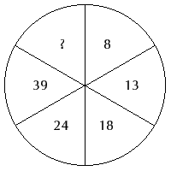
- Вставьте недостающее число
- 4 9 20
- 8 5 14
10 3 ?
- Вставьте недостающее число
- 16 (27) 43
29 ( ) 56
- Вставьте недостающие буквы
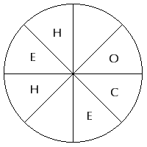
- Выберите нужную фигурку из пронумерованных
- Выберите нужную фигуру из шести пронумерованных
- Вставьте пропущенное число
6 11 ? 27
- Вставьте пропущенное число
- 12 (56) 16
17 ( ) 21
- Вставьте пропущенное слово
ФЛЯГА (АЛЬТ) ЖЕСТЬ
КОСЯК (....) МИРАЖ
- Вставьте слово, которое служило бы окончанием первого слова и началом второго
ПРИК (...) ЬЯ
- Решите анаграммы и исключите лишнее слово
ЖААРБ
ТЯХА
НУССК
КОДАЛ
- Вставьте слово, которое означало бы то же, что и слова, стоящие вне скобок
РУКА (.....) ГРОЗДЬ
- Вставьте пропущенную букву
- А Г Ж
- Г З Л
З М ?
- Вставьте пропущенные буквы
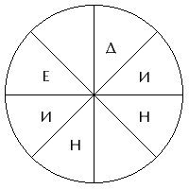
- Выберите нужную фигуру из шести пронумерованных
- Выберите нужную фигуру из пронумерованных
- Вставьте нужную фигуру из шести пронумерованных
- Вставьте пропущенное слово
КНИГА (АИСТ) САЛАТ
ПОРОГ (....) ОМЛЕТ
- Вставьте слово, которое означало бы то же, что и слова, стоящие вне скобок
КАРТОЧНАЯ ИГРА (....) СТЕРЖЕНЬ С РЕЗЬБОЙ
- Вставьте пропущенное число
1 8 27 ?
- Вставьте пропущенное слово
ЛОТОК (КЛАД) ЛОДКА
ОЛИМП (....) КАТЕР
- Решите анаграммы и исключите лишнее слово
АТСЕН
ТИВОНКР
РАКЫШ
КООН
- Вставьте пропущенную букву и пропущенное число
1 | В | 5 | ?
А | 3 | Д | ?
- Вставьте слово, которое означало бы то же, что и слова, стоящие вне скобок.
ЗАЛИВ (....) ЧАСТЬ ЛИЦА
- Вставьте пропущенное слово
ПИРОГ (ПОЛЕ) СЛЕЗА
РЫНОК (....) ОСАДА
- Выберите нужную фигуру из шести пронумерованных
- Выберите нужную фигурку из шести пронумерованных
- Выберите нужную фигуру из четырех пронумерованных

